

ĐẠI HỌC QUỐC GIA THÀNH PHỐ HỒ CHÍ MINH

TRƯỜNG ĐẠI HỌC CÔNG NGHỆ THÔNG TIN

KHOA CÔNG NGHỆ PHẦN MỀM

🙠🙢🟑🙠🙢



**ĐỒ ÁN**

**QUẢN LÍ CỬA HÀNG KINH DOANH VÀNG BẠC ĐÁ QUÝ**

GVHD: Nguyễn Thị Thanh Trúc

SVTH: Hồ Minh Trí - 15520922

Lớp: SE104.J24

TP Hồ Chí Minh, tháng 6 năm 2019

**Mục lục**

Chương 1 – Hiện trạng: 4

**1.1** **Hiện trạng tổ chức** 4

**1.2** **Hiện trạng nghiệp vụ** 5

Chương 2 – Phân tích: 8

**1.** **Lược đồ phân chức năng (FDD)** 8

**2.** **Đặc tả và Mô hình hóa nghiệp vụ (DFD Model)** 9

2.1 Sơ đồ luồng dữ liệu cho yêu cầu quản lý thông tin tài khoản 9

**2.2** **Sơ đồ luồng dữ liệu cho yêu cầu quản lý thông tin nhà cung cấp.** 10

**2.3** **Sơ đồ luồng dữ liệu cho yêu cầu quản lý đơn vị.** 11

**2.4** **Sơ đồ luồng dữ liệu cho yêu cầu quản lý sản phẩm** 12

**2.5** **Sơ đồ luồng dữ liệu cho yêu cầu quản lý loại sản phẩm.** 13

**2.6** **Sơ đồ luồng dữ liệu cho yêu cầu quản lý dịch vụ.** 14

**2.7** **Sơ đồ luồng dữ liệu cho yêu cầu quản lí hóa đơn mua hàng (nhập hàng).** 15

**2.8** **Sơ đồ luồng dữ liệu cho yêu cầu quản lí hóa đơn bán hàng.** 16

**2.9** **Sơ đồ luồng dữ liệu cho yêu cầu quản lí hóa đơn dịch vụ** 17

**2.10** **Sơ đồ luồng dữ liệu cho yêu cầu Báo cáo sản phẩm tồn kho.** 19

Chương 3: Thiết kế 20

**1.** **Thiết kế giao diện** 20

**1.1** **Sơ đồ liên kết màn hình** 20

**1.2** **Danh sách màn hình & mô tả chức năng từng màn hình** 20

**1.3** **Mô tả xử lý sự kiện từng màn hình** 21

**2.** **Thiết kế dữ liệu (RD – Relationship Diagram – Mô hình quan hệ)** 42

**2.1** **Sơ đồ RD cả hệ thống** 42

**2.2** **Giải thích từng bảng, kiểu dữ liệu** 43

**2.3** **Thiết kế dữ liệu mức vật lý** 45

**3.** **Thiết kế kiến trúc** 46

**3.1** **Mô hình tổng thể kiến trúc** 46

**3.2** **Danh sách các componet/Package** 46

Chương 4: Cài đặt 47

**1.** **Công nghệ sử dụng** 47

**2.** **Vấn đề khi cài đặt** 47

**3.** **Mô tả giải pháp & kỹ thuật** 47

Chương 5: Kết luận 48

# Chương 1 – Hiện trạng:

* 1. **Hiện trạng tổ chức**
* Cửa hàng: do hộ gia đình làm chủ chuyên buôn bán các loại vàng bạc đá quý.
* Cơ cấu: nhỏ lẻ, kinh doanh gia đình.
* Số lượng quản lí: 1 hoặc 2 (là các thành viên trong gia đình).
* **Sơ đồ cơ cấu tổ chức nội bộ:**

**Cửa hàng**

**Sản phẩm**

* **Đối ngoại:**
* Nhà phân phối: các công ty chuyên phân phối các loại trang sức, vàng bạc đá quý như DOJI, PNJ, SJC …
* Khách hàng: đối tượng là những khách hàng có sở thích mua nữ trang, vàng bạc đá quý, trang sức cưới hỏi …
  1. **Hiện trạng nghiệp vụ**
* Nhu cầu thực tế: nhằm đáp ứng nhu cầu quản lí cửa hàng một cách dễ dàng hơn.
* Khó khăn: các hộ kinh doanh nhỏ thường gặp khó khăn trong vấn đề quản lí số sách chi tiêu, nhập, xuất hàng, danh sách khách hàng, với thói quen dùng giấy vở để quản lí ghi chép, rất bất cập trong việc thất lạc sổ sách. Với người chủ cửa hàng họ phải tiến hành một loạt các thao tác để có thể vận hành tốt và duy trì mức độ kinh doanh ổn định của cửa hàng.
* Danh sách các yêu cầu nghiệp vụ:

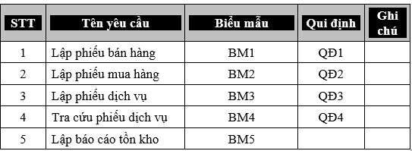

* Danh sách các biểu mẫu và quy định:

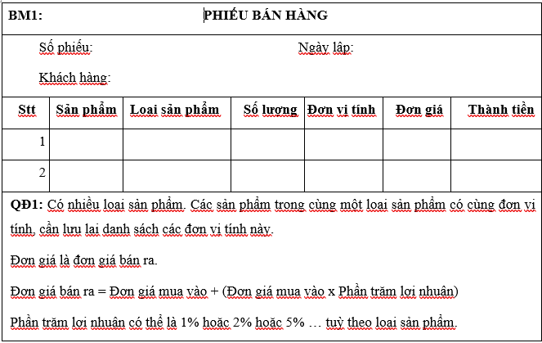

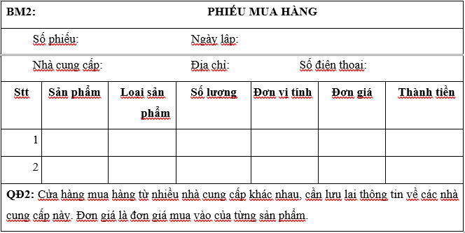

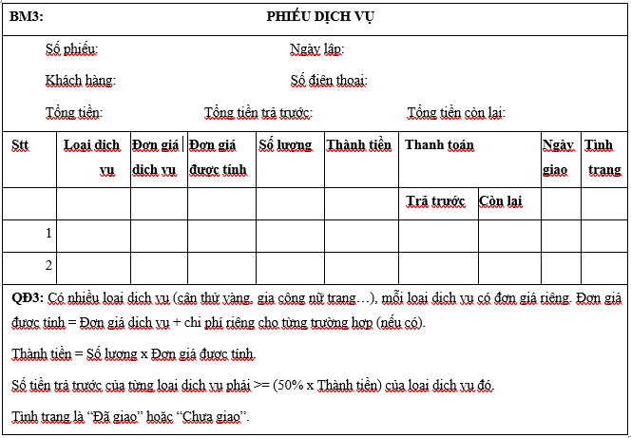

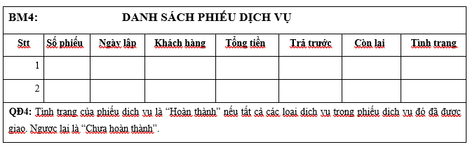

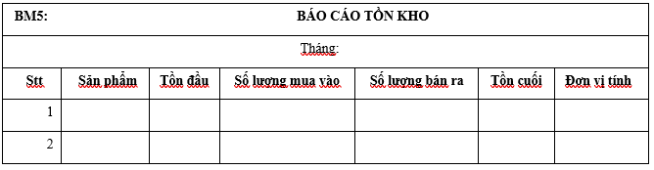

**Chương 2 – Phân tích:**

1. **Lược đồ phân chức năng (FDD)**

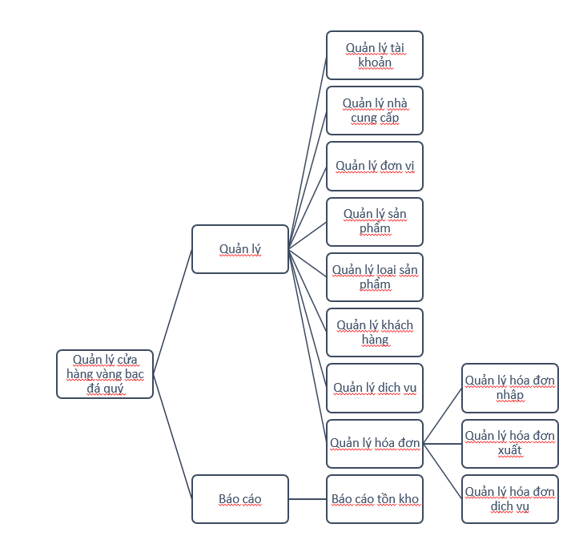

1. **Đặc tả và Mô hình hóa nghiệp vụ (DFD Model)**
   1. **Sơ đồ luồng dữ liệu cho yêu cầu quản lý thông tin tài khoản**
   * **Hình vẽ:**

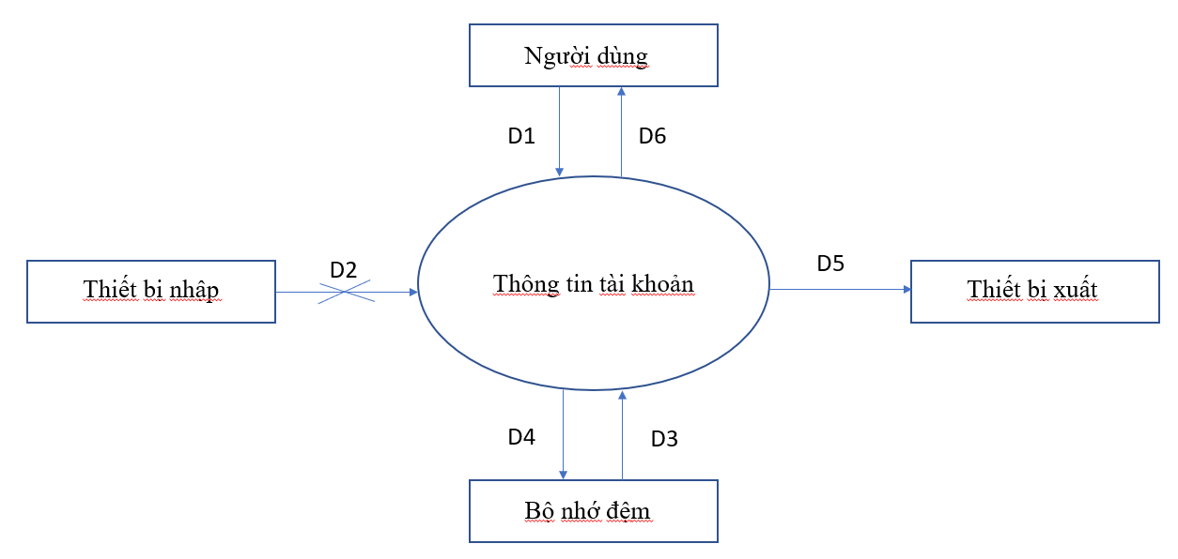

* **Các ký hiệu:**
  + - D1: Nhập thông tin tài khoản như tên đăng nhập, mật khẩu, quyền, số điện thoại
    - D2: Không có.
    - D3: Danh sách thông tin tài khoản.
    - D4: D1
    - D5: D4.
    - D6: D5
* **Thuật toán:**
  + - Bước 1: Nhận D1 từ người dùng.
    - Bước 2: Kết nối cơ sở dữ liệu.
    - Bước 3: Đọc D3 Danh sách thông tin tài khoản từ bộ nhớ phụ.
    - Bước 4: Lưu D4 xuống bộ nhớ phụ.
    - Bước 5: Xuất D5 ra máy in (nếu có yêu cầu).
    - Bước 6: Xuất D6 ra cho người dùng.
    - Bước 7: Đóng kết nối cơ sở dữ liệu.
    - Bước 8: Kết thúc.
  1. **Sơ đồ luồng dữ liệu cho yêu cầu quản lý thông tin nhà cung cấp.**
  + **Hình vẽ:**

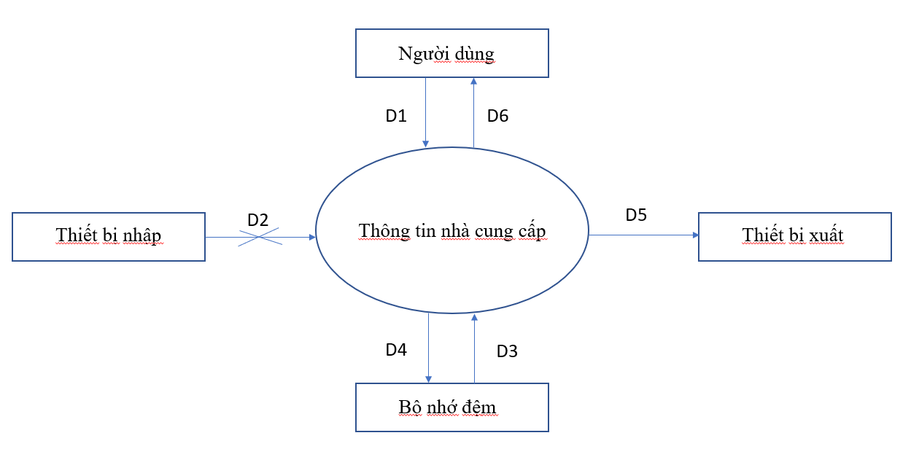

* **Các ký hiệu:**
  + - D1: Nhập thông tin nhà cung cấp như tên nhà cung cấp, địa chỉ nhà cung cấp, số điện thoại
    - D2: Không có.
    - D3: Danh sách thông tin nhà cung cấp
    - D4: D1
    - D5: D4.
    - D6: D5
* **Thuật toán:**
  + - Bước 1: Nhận D1 từ người dùng.
    - Bước 2: Kết nối cơ sở dữ liệu.
    - Bước 3: Đọc D3 danh sách nhà cung cấp từ bộ nhớ phụ.
    - Bước 4: Lưu D4 xuống bộ nhớ phụ.
    - Bước 5: Xuất D5 ra máy in (nếu có yêu cầu).
    - Bước 6: Xuất D6 ra cho người dùng.
    - Bước 7: Đóng kết nối cơ sở dữ liệu.
    - Bước 8: Kết thúc.
  1. **Sơ đồ luồng dữ liệu cho yêu cầu quản lý đơn vị.**
  + **Hình vẽ:**

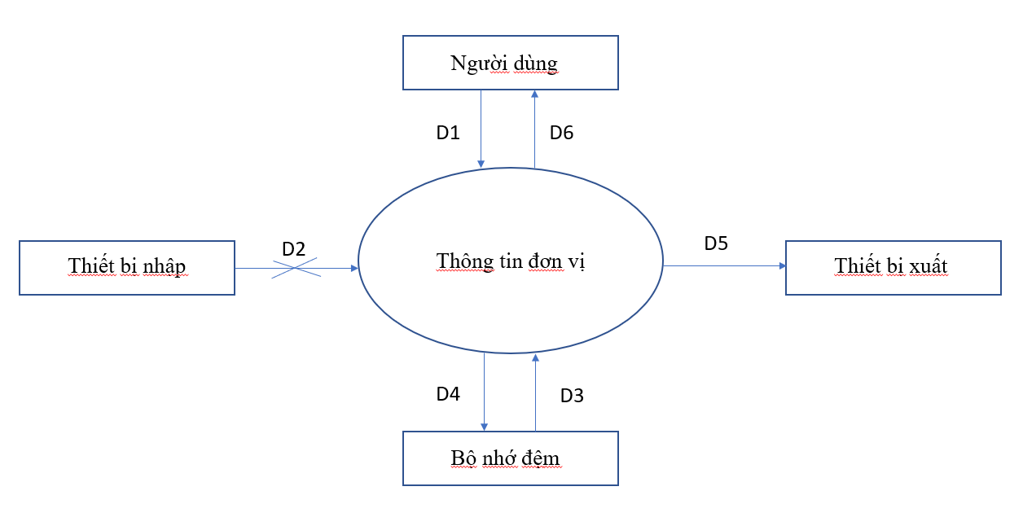

* **Các ký hiệu:**
  + - D1: Nhập thông tin đơn vị như tên đơn vị, giá cho mỗi đơn vị.
    - D2: Không có.
    - D3: Danh sách thông tin đơn vị.
    - D4: D1
    - D5: D4.
    - D6: D5
* **Thuật toán:**
  + - Bước 1: Nhận D1 từ người dùng.
    - Bước 2: Kết nối cơ sở dữ liệu.
    - Bước 3: Đọc D3 danh sách đơn vị từ bộ nhớ phụ.
    - Bước 4: Lưu D4 xuống bộ nhớ phụ.
    - Bước 5: Xuất D5 ra máy in (nếu có yêu cầu).
    - Bước 6: Xuất D6 ra cho người dùng.
    - Bước 7: Đóng kết nối cơ sở dữ liệu.
    - Bước 8: Kết thúc.
  1. **Sơ đồ luồng dữ liệu cho yêu cầu quản lý sản phẩm**
  + **Hình vẽ:**

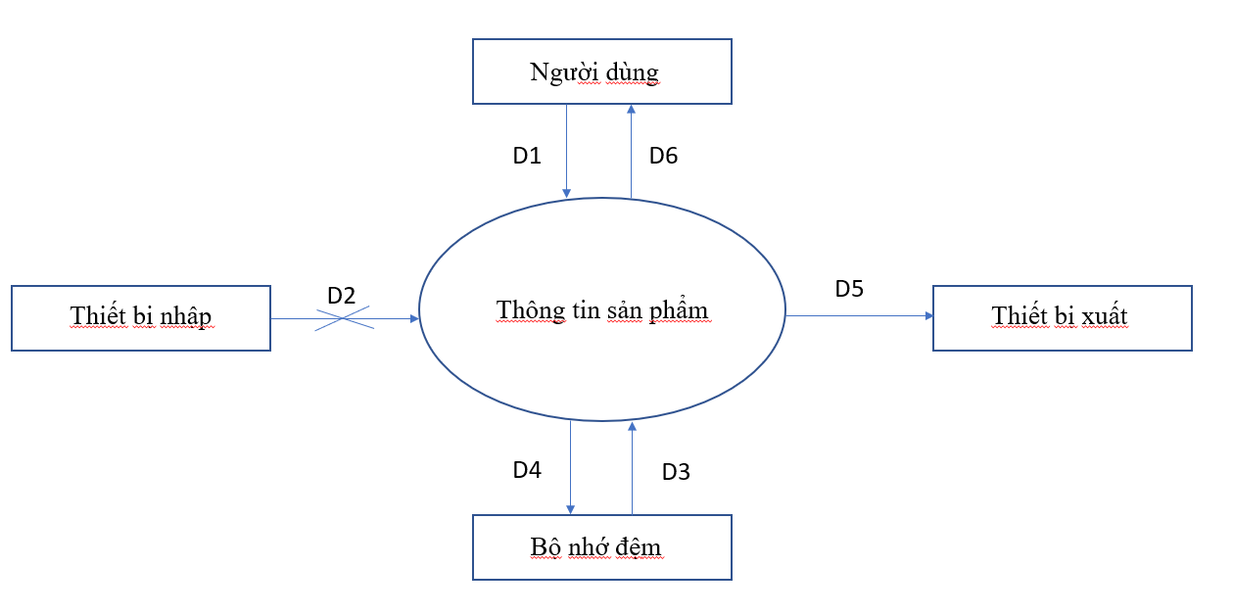

* **Các ký hiệu:**
  + - D1: Nhập thông tin sản phẩm như tên sản phẩm, tên nhà cung cấp, loại sản phẩm, số lượng, tên đơn vị, trọng lượng, giá nhập.
    - D2: Không có.
    - D3: Danh sách thông tin sản phẩm.
    - D4: D1
    - D5: D4.
    - D6: D5
* **Thuật toán:**
  + - Bước 1: Nhận D1 từ người dùng.
    - Bước 2: Kết nối cơ sở dữ liệu.
    - Bước 3: Đọc D3 danh sách sản phẩm từ bộ nhớ phụ.
    - Bước 4: Lưu D4 xuống bộ nhớ phụ.
    - Bước 5: Xuất D5 ra máy in (nếu có yêu cầu).
    - Bước 6: Xuất D6 ra cho người dùng.
    - Bước 7: Đóng kết nối cơ sở dữ liệu.
    - Bước 8: Kết thúc.
  1. **Sơ đồ luồng dữ liệu cho yêu cầu quản lý loại sản phẩm.**
  + **Hình vẽ:**

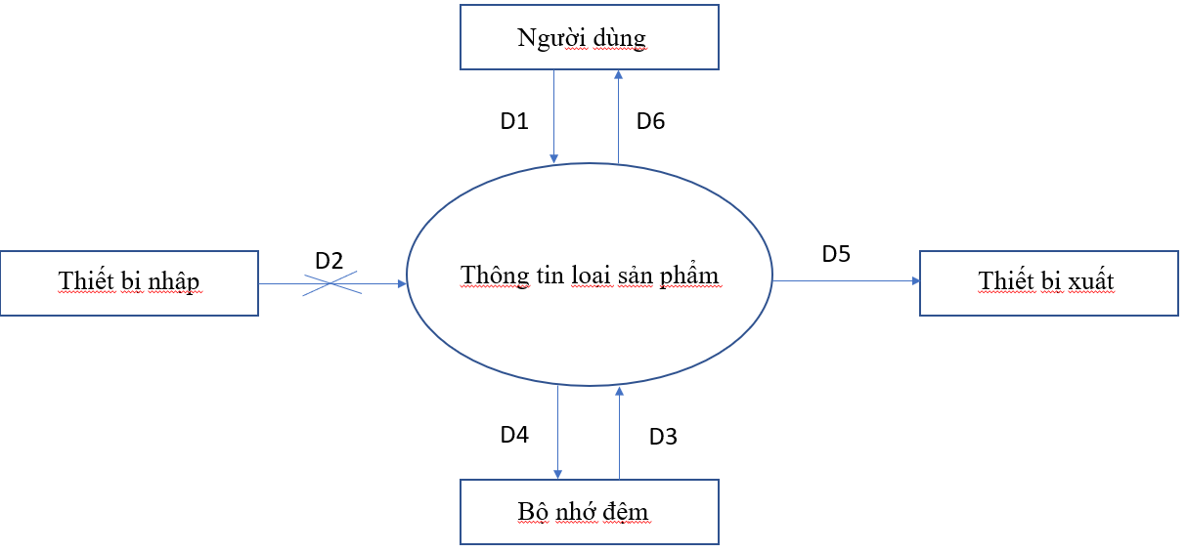

* **Các ký hiệu:**
  + - D1: Nhập thông tin sản phẩm như tên loại sản phẩm, phần trăm lợi nhuận.
    - D2: Không có.
    - D3: Danh sách thông tin loại sản phẩm.
    - D4: D1
    - D5: D4.
    - D6: D5
* **Thuật toán:**
  + - Bước 1: Nhận D1 từ người dùng.
    - Bước 2: Kết nối cơ sở dữ liệu.
    - Bước 3: Đọc D3 danh sách loại sản phẩm từ bộ nhớ phụ.
    - Bước 4: Lưu D4 xuống bộ nhớ phụ.
    - Bước 5: Xuất D5 ra máy in (nếu có yêu cầu).
    - Bước 6: Xuất D6 ra cho người dùng.
    - Bước 7: Đóng kết nối cơ sở dữ liệu.
    - Bước 8: Kết thúc.
  1. **Sơ đồ luồng dữ liệu cho yêu cầu quản lý dịch vụ.**
  + **Hình vẽ:**

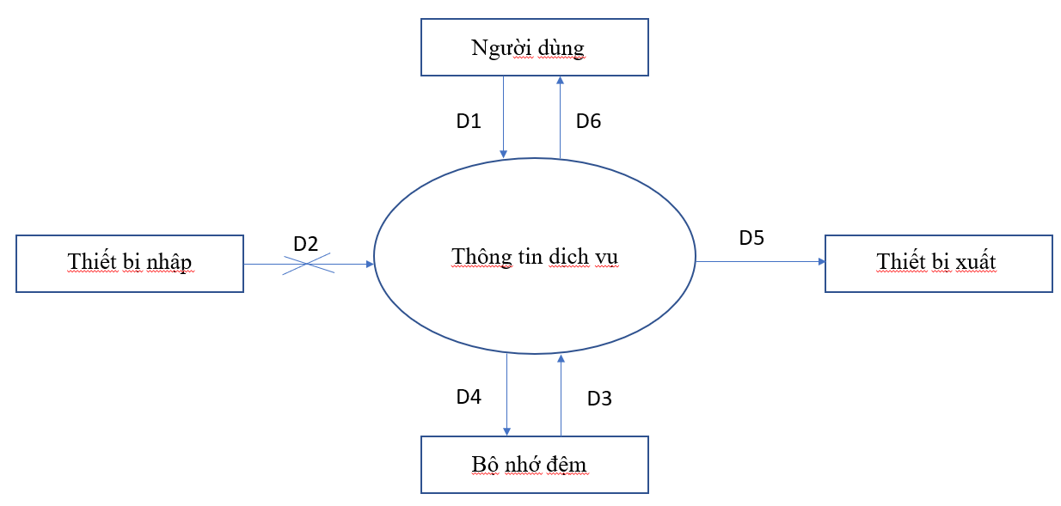

* **Các ký hiệu:**
  + - D1: Nhập thông tin sản phẩm như tên dịch vụ, giá dịch vụ.
    - D2: Không có.
    - D3: Danh sách thông tin dịch vụ.
    - D4: D1
    - D5: D4.
    - D6: D5
* **Thuật toán:**
  + - Bước 1: Nhận D1 từ người dùng.
    - Bước 2: Kết nối cơ sở dữ liệu.
    - Bước 3: Đọc D3 danh sách dịch vụ từ bộ nhớ phụ.
    - Bước 4: Lưu D4 xuống bộ nhớ phụ.
    - Bước 5: Xuất D5 ra máy in (nếu có yêu cầu).
    - Bước 6: Xuất D6 ra cho người dùng.
    - Bước 7: Đóng kết nối cơ sở dữ liệu.
    - Bước 8: Kết thúc.
  1. **Sơ đồ luồng dữ liệu cho yêu cầu quản lí hóa đơn mua hàng (nhập hàng).**
  + **Hình vẽ:**

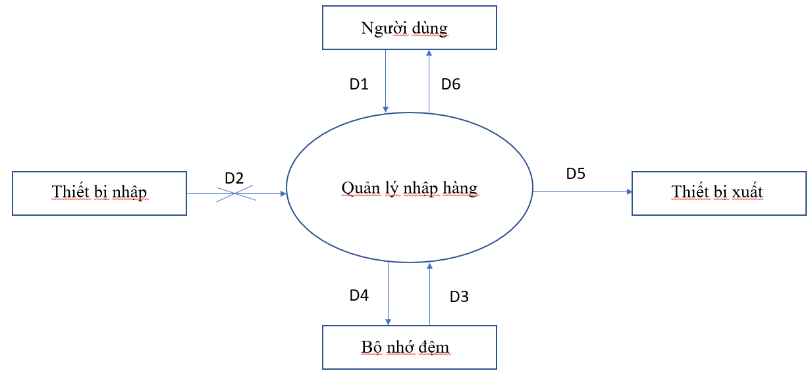

* **Ký hiệu:**
  + - D1: Nhập mã hóa đơn với các thông tin liên quan: mã đại lý, tên đại lý và ngày nhập hàng vào cửa hàng (Post Invoice), nhập thông tin chi tiêt hóa đơn: Mã hóa đơn, tên sản phẩm, loại sản phẩm, số lượng, trọng lượng, đơn giá và thành tiền cho từng hóa đơn.
    - D2: Không có.
    - D3: Danh sách Phiếu hóa đơn nhập + danh sách chi tiết hóa đơn nhập.
    - D4: D1
    - D5: D4.
    - D6: D5.
* **Thuật toán**
  + - Bước 1: Nhận D1 từ người dùng.
    - Bước 2: Kết nối cơ sở dữ liệu.
    - Bước 3: Đọc D3 từ bộ nhớ phụ.
    - Bước 4: Truy xuất thông tin sản phẩm từ mã sản phẩm trong Chi tiết phiếu hóa đơn, lấy đơn giá và số lượng => tổng tiền hóa đơn.
    - Bước 4: Tính tổng số tiền bán trong mỗi hóa đơn (tổng tiền phải lớn hơn 0)
    - Bước 5: Lưu D4 xuống bộ nhớ phụ, cập nhật lại tổng tiền trong Phiếu hóa đơn nhập hàng.
    - Bước 6: Xuất D5 ra máy in.
    - Bước 7: Đóng kết nối cơ sở dữ liệu.
    - Bước 8: Kết thúc.
  1. **Sơ đồ luồng dữ liệu cho yêu cầu quản lí hóa đơn bán hàng.**
  + **Hình vẽ:**

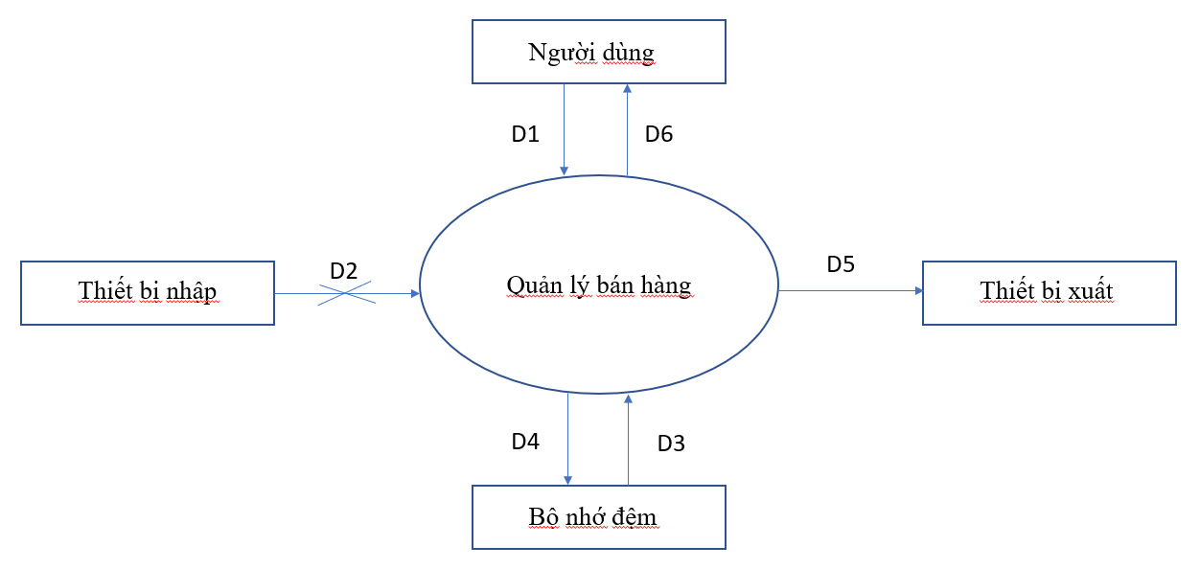

* **Ký hiệu**
  + - D1: Nhập mã hóa đơn, mã khách hàng, tên Khách hàng, ngày bán trong phiếu bán hàng, danh sách hàng bao gồm mã sản phẩm, tên sản phẩm, loại sản phẩm, đơn vị, số lượng, đơn giá, thành tiền trong phiếu chi tiết hóa đơn.
    - D2: Không có
    - D3: Danh sách hóa đơn bán hàng, chi tiết hóa đơn.
    - D4: D1 + Ngày lập phiếu
    - D5: D1 + ngày lập phiếu + tổng tiền.
    - D6: D5.
* **Thuật toán**
  + - Bước 1: Nhận D1 từ người dùng.
    - Bước 2: Kết nối cơ sở dữ liệu.
    - Bước 3: Đọc D3 từ bộ nhớ phụ.
    - Bước 4: Kiểm tra khách hàng (D1) có thuộc danh sách các khách hàng(D3).
    - Bước 5: Kiểm tra các mặt hàng (D1) và đơn vị tính (D1) có trong Danh sách các mặt hàng trong cửa hàng.
    - Bước 6: Nếu không thỏa các điều kiện thì chuyển tới bước 17.
    - Bước 7: Tinh đơn giá cho mỗi mặt hàng (D1) (Dựa vào danh sách các mặt hàng (D3)) theo công thức: Đơn giá bán ra = Đơn giá mua vào + (Đơn giá mua vào * Phần tram lợi nhuận).
    - Bước 8: Tính thành tiền cho mỗi mặt hàng.
    - Bước 9: Tính tổng tiền dựa vào các thành tiền.
    - Bước 10: Lưu D4 xuống bộ nhớ phụ.
    - Bước 11: Xuất D5 ra máy in (nếu có).
    - Bước 12: Trả D6 cho người dùng.
    - Bước 13: Đóng kết nối cơ sở dữ liệu.
    - Bước 14: Kết thúc.
  1. **Sơ đồ luồng dữ liệu cho yêu cầu quản lí hóa đơn dịch vụ**
  + **Hình vẽ:**

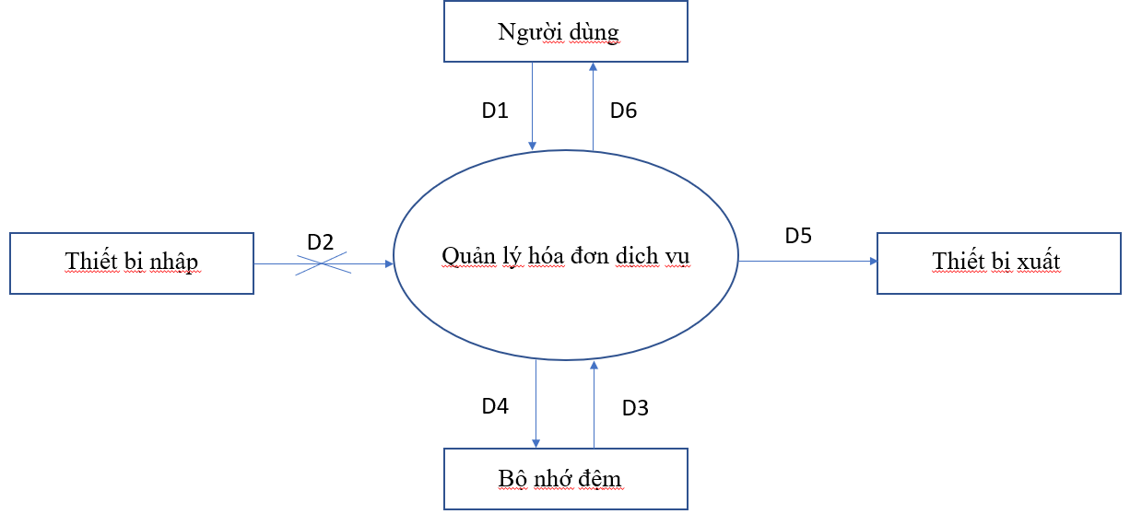

* **Các ký hiệu:**
  + - D1: Nhập mã hóa đơn, mã khách hàng, tên Khách hàng, ngày lập hóa đơn, tổng tiền, tổng số tiền trả trước, tổng số tiền còn nợ, trạng thái trong phiếu dịch vụ, danh sách chi tiết bao gồm mã hóa đơn, mã dịch vụ, tên dịch vụ, giá dịch vụ, chi phí riêng, đơn giá được tính, số lượng, thành tiền, trả trước, còn lại, ngày giao, trạng trong phiếu chi tiết hóa đơn.
    - D2: Không có.
    - D3: Danh sách hóa đơn dịch vụ, chi tiết hóa đơn.
    - D4: D1
    - D5: D4.
    - D6: D5.
* **Thuật toán**
  + - Bước 1: Nhận D1 từ người dùng.
    - Bước 2: Kết nối cơ sở dữ liệu.
    - Bước 3: Đọc D3 từ bộ nhớ phụ.
    - Bước 4: Kiểm tra khách hàng (D1) có thuộc danh sách các khách hàng(D3).
    - Bước 5: Lưu D4 xuống bộ nhớ phụ, cập nhật lại tổng tiền, tổng số trả trước, tổng số tiền còn lại, trạng thái trong Phiếu hóa đơn nhập dịch vụ.
    - Bước 6: Tinh đơn giá cho mỗi loại dịch vụ: Đơn giá = Đơn giá dịch vụ + chi phí riêng cho từng trường hợp (nếu có).
    - Bước 7: Tính thành tiền cho mỗi dịch vụ.
    - Bước 8: Tính số tiền còn lại dựa theo số tiền trả trước cho từng dịch vụ từ D1, nếu số tiền trả trước nhỏ hơn 50% thành tiền cho từng dịch vụ thì đến bước 12.
    - Bước 9: Lưu D4 xuống bộ nhớ phụ.
    - Bước 10: Xuất D5 ra máy in (nếu có).
    - Bước 11: Trả D6 cho người dùng.
    - Bước 12: Đóng kết nối cơ sở dữ liệu.
    - Bước 13: Kết thúc.
  1. **Sơ đồ luồng dữ liệu cho yêu cầu Báo cáo sản phẩm tồn kho.**
  + **Hình vẽ:**

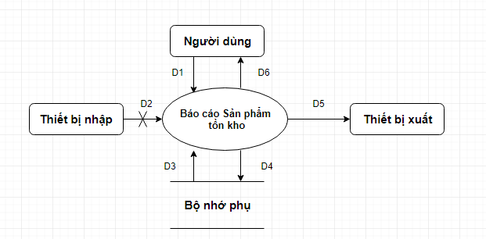

* **Ký hiệu:** 
  + - D1: Nhập tháng và năm.
    - D2: Không có.
    - D3: Danh sách hàng hóa và các thông tin: mã sản phẩm, tên sản phẩm, tồn đầu, số lượng mua vào, số lượng bán ra, tồn cuối, đơn vị tính
    - D4: D3.
    - D5: D4.
    - D6: D5.
* **Thuật toán:**
  + - Bước 1: Nhận D1 từ người dùng.
    - Bước 2: Kết nối cơ sở dữ liệu.
    - Bước 3: Đọc D3 từ bộ nhớ phụ.
    - Bước 4: Lưu D4 xuống bộ nhớ phụ.
    - Bước 5: Xuất D5 ra máy in (nếu có yêu cầu).
    - Bước 6: Xuất D6 ra cho người dùng.
    - Bước 7: Đóng kết nối cơ sở dữ liệu.
    - Bước 8: Kết thúc.

# Chương 3: Thiết kế

1. **Thiết kế giao diện**
   1. **Sơ đồ liên kết màn hình**

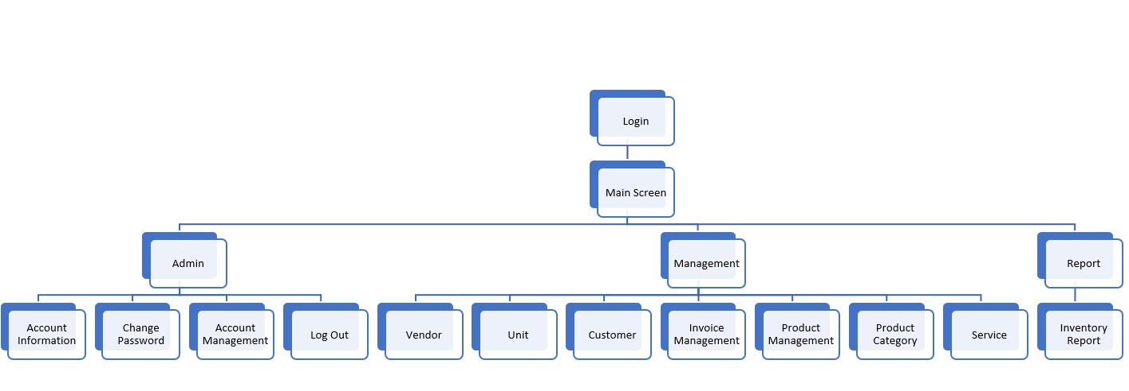

* 1. **Danh sách màn hình & mô tả chức năng từng màn hình**

|  |  |  |
| --- | --- | --- |
| **Màn hình** | | **Mô tả chức năng** |
| Đăng nhập | | Đăng nhập vào hệ thống. |
| Màn hình chính | | Chứa các chức năng người dùng muốn lựa chọn |
| Thông tin tài khoản | | Thông tin về tài khoản vừa đăng nhập |
| Đổi mật khẩu | | Đổi mật khẩu tài khoản |
| Quản lí tài khoản | | Quản lí danh sách các tài khoản đăng nhập vào hệ thống |
| Đại lí | | Thêm, xóa, sửa thông tin của Đại lí |
| Đơn vị | | Thêm, xóa, sửa thông tin của Đơn vị. |
| Khách hàng | | Thêm, xóa, sửa thông tin của Khách hàng |
| Hóa đơn | Hóa đơn bán | Thêm xóa, sửa Hóa đơn bán và Chi tiết hóa đơn bán |
| Hóa đơn nhập | Thêm, xóa, sửa, Hóa đơn nhập và Chi tiết hóa đơn nhập |
| Hóa đơn dịch vụ | Thêm, xóa, sửa, Hóa đơn dịch vụ và Chi tiết hóa đơn dịch vụ |
| Sản phẩm | | Thêm, xóa, sửa thông tin của sản phẩm |
| Loại sản phẩm | | Thêm, xóa, sửa thông tin loại sản phẩm |
| Dịch vụ | | Thêm, xóa, sửa thông tin dịch vụ |
| Báo cáo | Báo cáo tồn kho | Báo cáo số lượng sản phẩm của cửa hàng theo tháng. |

* 1. **Mô tả xử lý sự kiện từng màn hình**
     1. **Đăng nhập (Login)**

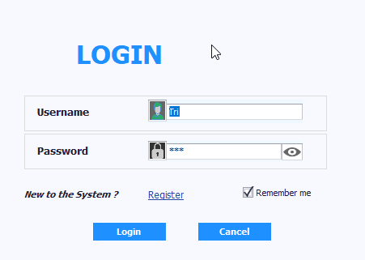

* Chi tiết thiết kế

|  |  |  |  |
| --- | --- | --- | --- |
| **Số TT** | **Tên** | **Kiểu** | **Ý nghĩa** |
| 1 | Username | TextBox | Nhập tên đăng nhập |
| 2 | Password | TextBox | Nhập mật khẩu |
| 3 | Remember me | CheckEdit | Lưu thông tin cho lần đăng nhập sau |
| 4 | Register | Button | Hiển thị màn hình đăng kí tài khoản |
| 5 | Login | Button | Đăng nhập vào màn hình chính |
| 6 | Cancel | Button | Thoát ứng dụng |

* + 1. **Màn hình chính (Tab Admin)**

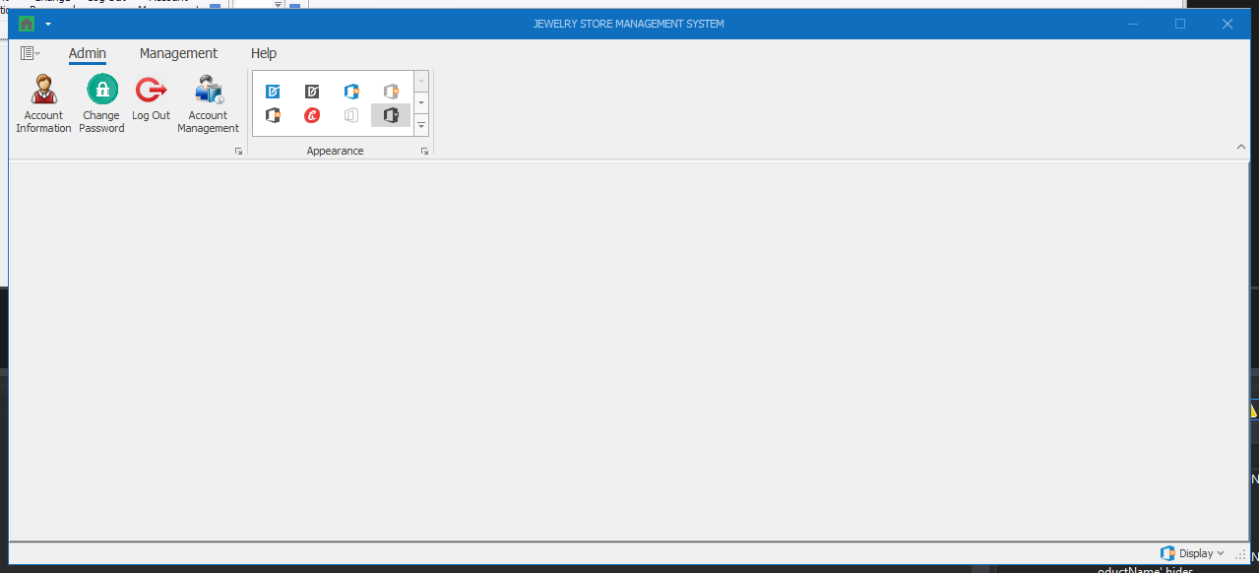

* Chi tiết thiết kế:

|  |  |  |  |
| --- | --- | --- | --- |
| **STT** | **Tên** | **Kiểu** | **Ý nghĩa** |
| 1 | Account Information | Button | Hiển thị màn hình thông tin tài khoản |
| 2 | Change Password | Button | Hiển thị màn hình thay đổi mật khẩu |
| 3 | Log out | Button | Thoát ra lại màn hình login |
| 4 | Account Management | Button | Hiển thị màn hình quản lý tài khoản (chỉ có tài khoản với role Admin mới mở được màn hình này) |

* + 1. **Màn hình quản lý thông tin tài khoản (Account Information)**

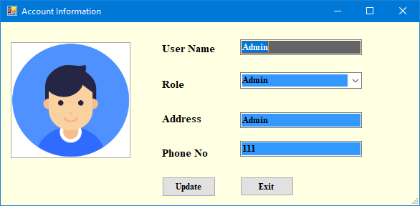

* Chi tiết thiết kế:

|  |  |  |  |
| --- | --- | --- | --- |
| **STT** | **Tên** | **Kiểu** | **Ý nghĩa** |
| 1 | User Name | Textbox | Hiển thị / Chỉnh sửa thông tin tên đăng nhập |
| 2 | Role | DropdownList | Hiển thị danh sách role (Nếu là user thường thì chỉ hiện User, còn Admin thì hiển thị dropdownlist) |
| 3 | Address | Textbox | Hiển thị / Chỉnh sửa thông tin địa chỉ |
| 4 | Phone No | Textbox | Hiển thị / Chỉnh sửa thông tin số điện thoại |
| 5 | Update | Button | Cập nhật thông tin chỉnh sửa |
| 6 | Exit | Button | Thoát ra lại màn hình chính |

* + 1. **Màn hình đổi mật khẩu (Change Password)**

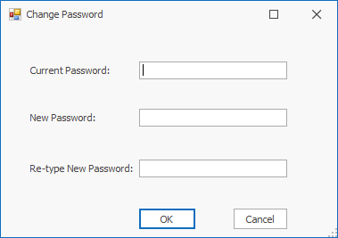

* Chi tiết thiết kế:

|  |  |  |  |
| --- | --- | --- | --- |
| **STT** | **Tên** | **Kiểu** | **Ý nghĩa** |
| 1 | Current Password | Textbox | Nhập mật khẩu cũ |
| 2 | New Password | Textbox | Nhập mật khẩu mới |
| 3 | Re-type New Password | Textbox | Nhập lại mật khẩu mới |
| 4 | OK | Button | Cập nhật thông tin mật khẩu |
| 5 | Cancel | Button | Thoát ra lại màn hình chính |

* + 1. **Màn hình quản lý tài khoản (Account Management) (chỉ Role Admin mới có quyền truy cập)**

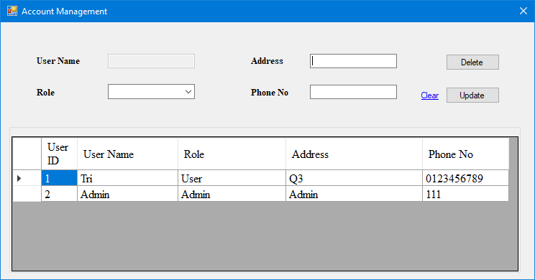

* Chi tiết thiết kế:

|  |  |  |  |
| --- | --- | --- | --- |
| **STT** | **Tên** | **Kiểu** | **Ý nghĩa** |
| 1 | User Name | Textbox (Disabled) | Hiển thị thông tin tên đăng nhập |
| 2 | Role | DropdownList | Hiển thị / chỉnh sửa danh sách role |
| 3 | Address | Button | Hiển thị / chỉnh sửa thông tin địa chỉ |
| 4 | Phone No | Button | Hiển thị / chỉnh sửa thông tin số điện thoại |
| 4 | User Table | DataGridView | Hiển thị thông tin các tài khoản hiện có, khi chọn 1 dòng, thông tin tài khoản đó sẽ được hiển thị lên trên |
| 5 | Delete | Button | Xóa tài khoản được chọn |
| 6 | Update | Button | Cập nhật thông tin tài khoản |
| 7 | Clear | Button | Làm sạch thông tin đang hiển thị trong các textbox |

* + 1. **Màn hình chính (Tab Management)**

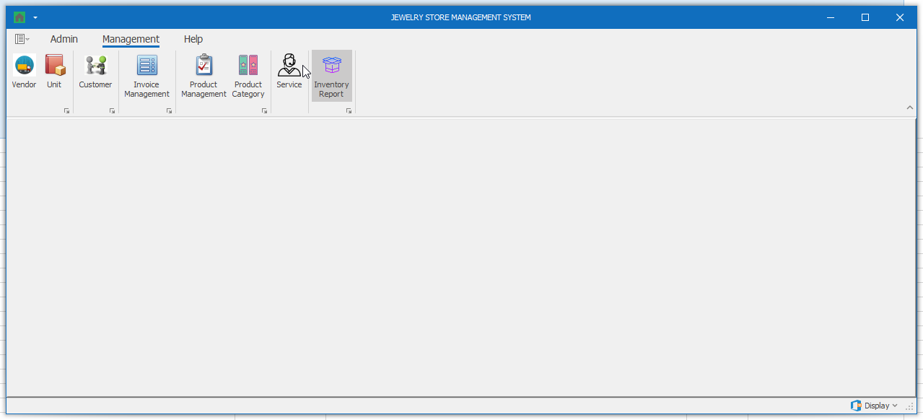

* Chi tiết thiết kế:

|  |  |  |  |
| --- | --- | --- | --- |
| **STT** | **Tên** | **Kiểu** | **Ý nghĩa** |
| 1 | Vendor | Button | Hiển thị màn hình quản lý nhà cung cấp |
| 2 | Unit | Button | Hiển thị màn hình quản lý đơn vị tính |
| 3 | Customer | Button | Hiển thị màn hình quản lý khách hàng |
| 4 | Invoice Management | Button | Hiển thị màn hình quản lý hóa đơn |
| 5 | Product Mangement | Button | Hiển thị màn hình quản lý sản phẩm |
| 6 | Product Category | Button | Hiển thị màn hình quản lý loại sản phẩm |
| 7 | Service | Button | Hiển thị màn hình quản lý dịch vụ |
| 8 | Inventory Report | Button | Hiển thị màn hình báo cáo tồn kho |

* + 1. **Màn hình quản lý nhà cung cấp (Vendor)**

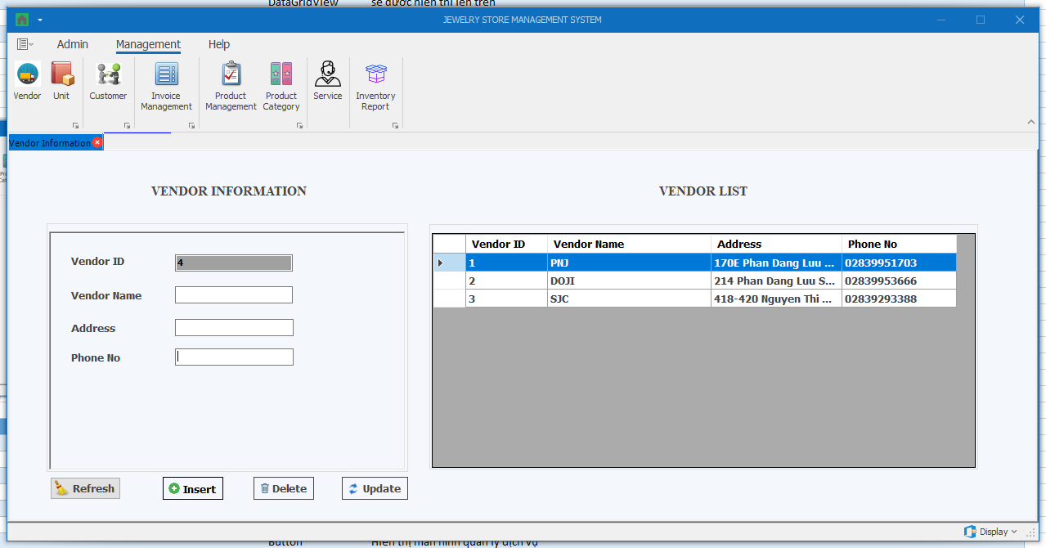

* Chi tiết thiết kế:

|  |  |  |  |
| --- | --- | --- | --- |
| **STT** | **Tên** | **Kiểu** | **Ý nghĩa** |
| 1 | Vendor ID | Textbox (Disabled) | Hiển thị thông tin mã nhà cung cấp |
| 2 | Vendor Name | Textbox | Hiển thị / chỉnh sửa thông tin tên nhà cung cấp |
| 3 | Address | Textbox | Hiển thị / chỉnh sửa thông tin địa chỉ nhà cung cấp |
| 4 | Phone No | Textbox | Hiển thị / chỉnh sửa thông tin số điện thoại nhà cung cấp |
| 5 | Vendor Table | DataGridView | Hiển thị thông tin các nhà cung cấp hiện có, khi chọn 1 dòng, thông tin các nhà cung cấp đó sẽ được hiển thị bên trái |
| 6 | Insert | Button | Thêm thông tin nhà cung cấp |
| 7 | Delete | Button | Xóa thông tin nhà cung cấp được chọn |
| 8 | Update | Button | Cập nhật thông tin nhà cung cấp được chọn |
| 9 | Refresh | Button | Làm sạch thông tin đang hiển thị trong các textbox |

* + 1. **Màn hình quản lý đơn vị (Unit)**

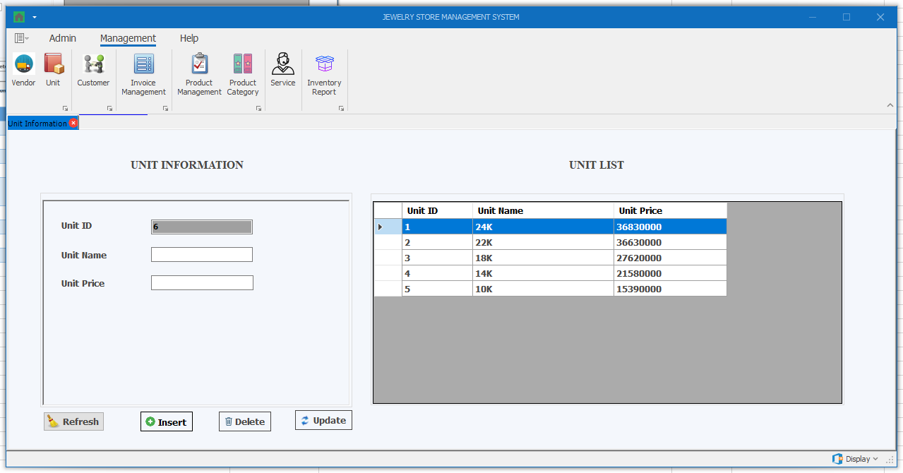

* Chi tiết thiết kế:

|  |  |  |  |
| --- | --- | --- | --- |
| **STT** | **Tên** | **Kiểu** | **Ý nghĩa** |
| 1 | Unit ID | Textbox (Disabled) | Hiển thị thông tin mã đơn vị |
| 2 | Unit Name | Textbox | Hiển thị / chỉnh sửa thông tin tên đơn vị |
| 3 | Unit Price | Textbox | Hiển thị / chỉnh sửa thông tin giá đơn vị |
| 4 | Unit Table | DataGridView | Hiển thị thông tin các đơn vị hiện có, khi chọn 1 dòng, thông tin các đơn vị đó sẽ được hiển thị bên trái |
| 5 | Insert | Button | Thêm thông tin đơn vị |
| 6 | Delete | Button | Xóa thông tin đơn vị được chọn |
| 7 | Update | Button | Cập nhật thông tin đơn vị được chọn |
| 8 | Refresh | Button | Làm sạch thông tin đang hiển thị trong các textbox |

* + 1. **Màn hình quản lý khách hàng (Customer)**

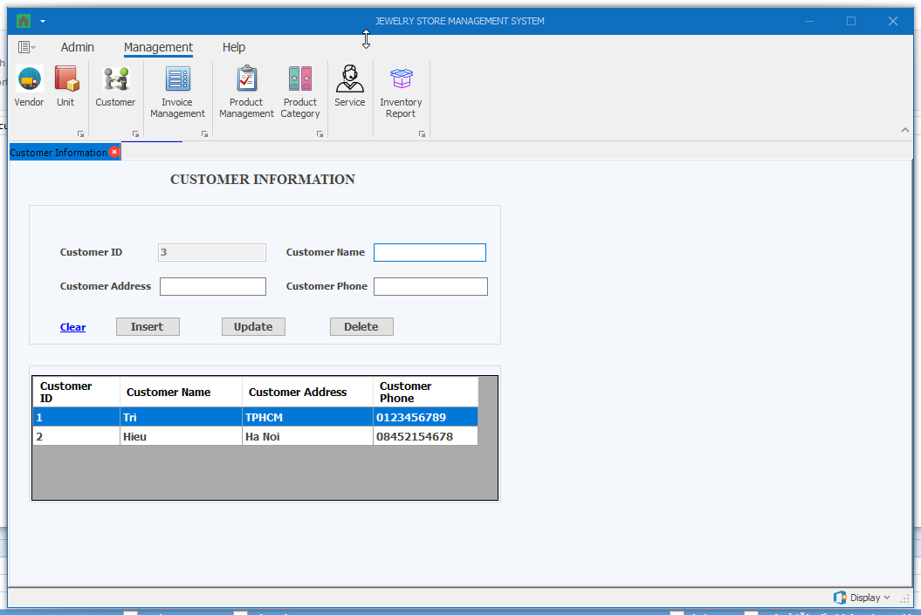

* Chi tiết thiết kế:

|  |  |  |  |
| --- | --- | --- | --- |
| **STT** | **Tên** | **Kiểu** | **Ý nghĩa** |
| 1 | Customer ID | Textbox (Disabled) | Hiển thị thông tin mã khách hàng |
| 2 | Customer Name | Textbox | Hiển thị / chỉnh sửa thông tin tên khách hàng |
| 3 | Customer Address | Textbox | Hiển thị / chỉnh sửa thông tin địa chỉ khách hàng |
| 4 | Customer Phone | Textbox | Hiển thị / chỉnh sửa thông tin điện thoại khách hàng |
| 5 | Customer Table | DataGridView | Hiển thị thông tin các khách hàng hiện có, khi chọn 1 dòng, thông tin các khách hàng đó sẽ được hiển thị bên trái |
| 6 | Insert | Button | Thêm thông tin khách hàng |
| 7 | Delete | Button | Xóa thông tin khách hàng được chọn |
| 8 | Update | Button | Cập nhật thông tin khách hàng được chọn |
| 9 | Clear | Button | Làm sạch thông tin đang hiển thị trong các textbox |

* + 1. **Màn hình quản lý hóa đơn (Invoice Management)**

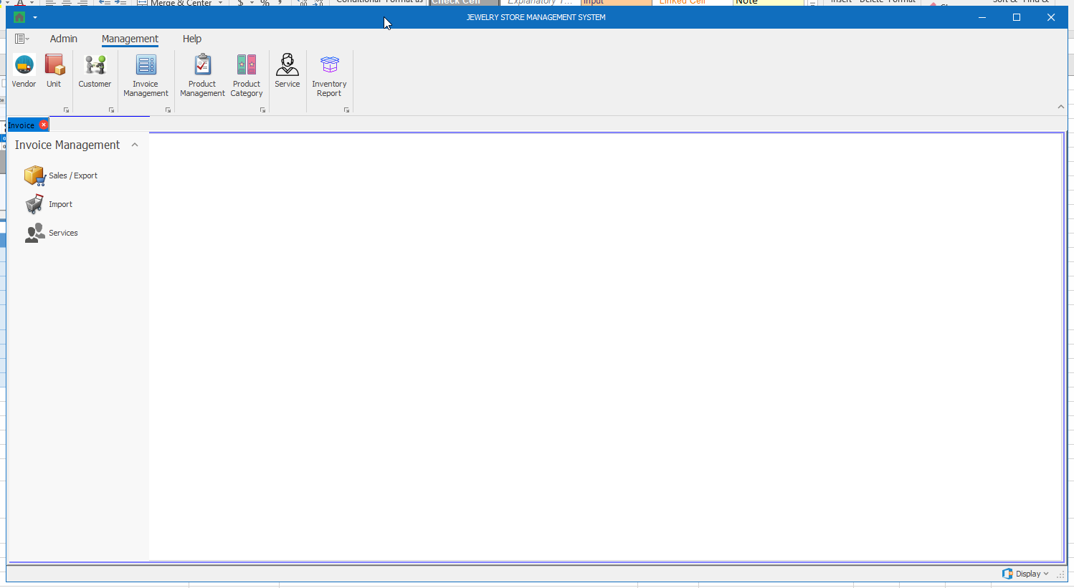

* Chi tiết thiết kế:

|  |  |  |  |
| --- | --- | --- | --- |
| **STT** | **Tên** | **Kiểu** | **Ý nghĩa** |
| 1 | Sales / Export | Button | Hiển thị màn hình quản lý hóa đơn bán hàng |
| 2 | Import | Button | Hiển thị màn hình quản lý hóa đơn nhập hàng |
| 3 | Services | Button | Hiển thị màn hình quản lý hóa đơn dịch vụ |

* + 1. **Màn hình quản lý hóa đơn bán hàng (Sales / Export)**

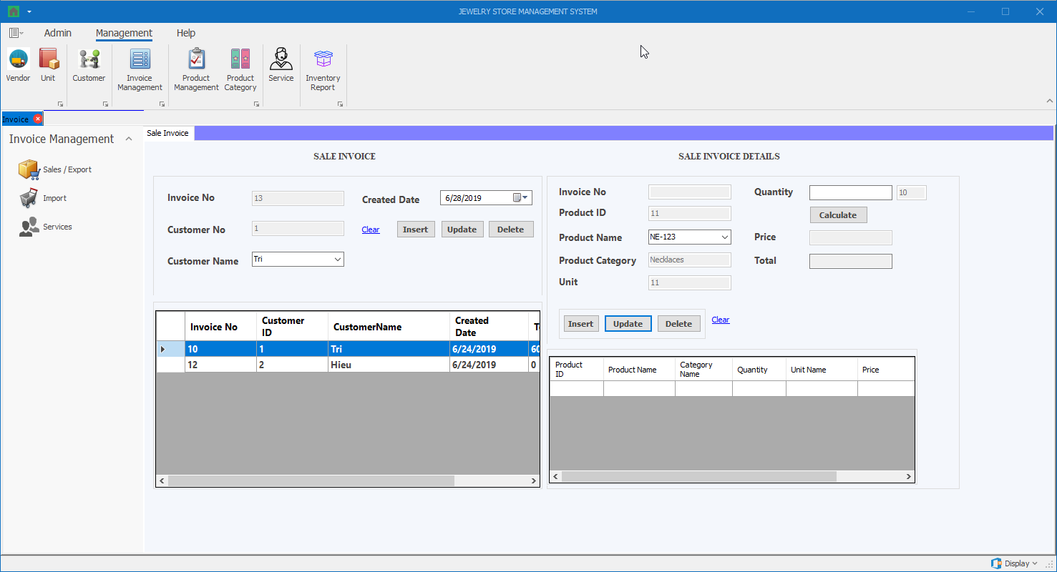

* Chi tiết thiết kế:

|  |  |  |  |
| --- | --- | --- | --- |
| **STT** | **Tên** | **Kiểu** | **Ý nghĩa** |
| 1 | Invoice No (Sale Invoice) | Textbox (Disabled) | Hiển thị thông tin mã hóa đơn |
| 2 | Customer No (Sale Invoice) | Textbox (Disabled) | Hiển thị thông tin mã khách hàng |
| 3 | Customer Name (Sale Invoice) | DropdownList | Hiển thị danh sách tên khách hàng |
| 4 | Created Date (Sale Invoice) | DateTimePicker | Hiển thị ngày tạo hóa đơn |
| 5 | Clear (Sale Invoice) | Button | Làm sạch thông tin đang hiển thị trong các textbox |
| 6 | Insert (Sale Invoice) | Button | Thêm hóa đơn |
| 7 | Update (Sale Invoice) | Button | Cập nhật thông tin hóa đơn được chọn |
| 8 | Detele (Sale Invoice) | Button | Xóa thông tin hóa đơn được chọn |
| 9 | Sale Invoice Table (Sale Invoice) | DataGridView | Hiển thị thông tin các hóa đơn hiện có, khi chọn 1 dòng, thông tin các hóa đơn đó sẽ được hiển thị bên trái |
| 10 | Invoice No (Sale Invoice Details) | Textbox (Disabled) | Hiển thị thông tin mã hóa đơn |
| 11 | Product ID (Sale Invoice Details) | Textbox (Disabled) | Hiển thị thông tin mã sản phẩm |
| 12 | Product Name (Sale Invoice Details) | DropdownList | Hiển thị danh sách tên sản phẩm |
| 13 | Product Category (Sale Invoice Details) | Textbox (Disabled) | Hiển thị thông tin loại sản phẩm |
| 14 | Unit (Sale Invoice Details) | Textbox (Disabled) | Hiển thị thông tin đơn vị |
| 15 | Quantity (Sale Invoice Details) | Textbox | Hiển thị / Chỉnh sửa thông tin số lượng sản phẩm cần bán |
| 16 | Calculate (Sale Invoice Details) | Button | Nhấn vào để tính giá và tổng tiền |
| 17 | Price (Sale Invoice Details) | Textbox (Disabled) | Hiển thị thông tin đơn giá bán ra (Đơn giá bán ra = Đơn giá mua vào + (Đơn giá mua vào x Phần trăm lợi nhuận)) |
| 18 | Total (Sale Invoice Details) | Textbox (Disabled) | Hiển thị thông tin tổng tiền (= Đơn giá bán ra * số lượng) |
| 19 | Clear (Sale Invoice Details) | Button | Làm sạch thông tin đang hiển thị trong các textbox |
| 20 | Insert (Sale Invoice Details) | Button | Thêm chi tiết hóa đơn |
| 21 | Update (Sale Invoice Details) | Button | Cập nhật thông tin chi tiết hóa đơn được chọn |
| 22 | Detele (Sale Invoice Details) | Button | Xóa thông tin chi tiết hóa đơn được chọn |
| 23 | Sale Invoice Details Table (Sale Invoice Details) | DataGridView | Hiển thị thông tin các chi tiết hóa đơn hiện có, khi chọn 1 dòng, thông tin các chi tiết hóa đơn đó sẽ được hiển thị bên trái |

* + 1. **Màn hình quản lý hóa đơn nhập hàng (Import)**

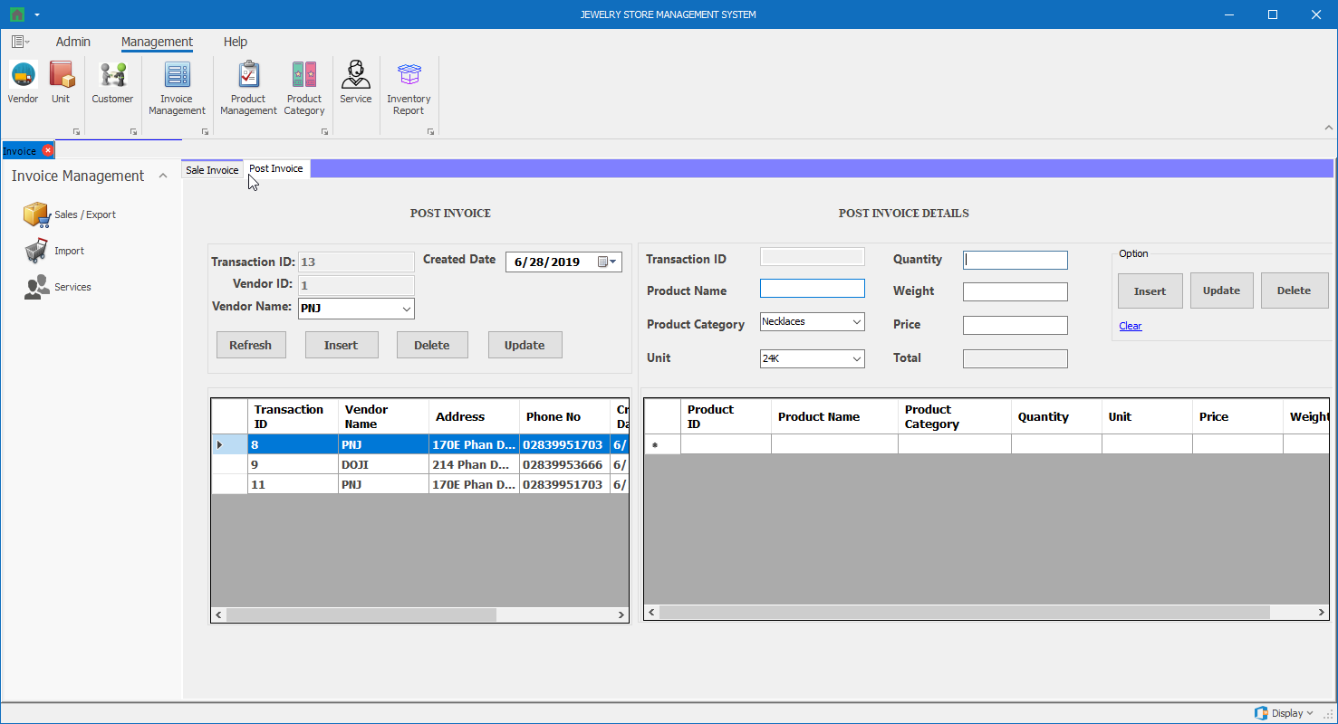

* Chi tiết thiết kế:

|  |  |  |  |
| --- | --- | --- | --- |
| **STT** | **Tên** | **Kiểu** | **Ý nghĩa** |
| 1 | Transaction ID (Post Invoice) | Textbox (Disabled) | Hiển thị thông tin mã hóa đơn |
| 2 | Vendor ID (Post Invoice) | Textbox (Disabled) | Hiển thị thông tin mã nhà cung cấp |
| 3 | Vendor Name (Post Invoice) | DropdownList | Hiển thị danh sách tên nhà cung cấp |
| 4 | Created Date (Post Invoice) | DateTimePicker | Hiển thị ngày tạo hóa đơn |
| 5 | Refresh (Post Invoice) | Button | Làm sạch thông tin đang hiển thị trong các textbox |
| 6 | Insert (Post Invoice) | Button | Thêm hóa đơn |
| 7 | Update (Post Invoice) | Button | Cập nhật thông tin hóa đơn được chọn |
| 8 | Detele (Post Invoice) | Button | Xóa thông tin hóa đơn được chọn |
| 9 | Post Invoice Table (Sale Invoice) | DataGridView | Hiển thị thông tin các hóa đơn hiện có, khi chọn 1 dòng, thông tin các hóa đơn đó sẽ được hiển thị bên trái |
| 10 | Transaction ID (Post Invoice Details) | Textbox (Disabled) | Hiển thị thông tin mã hóa đơn |
| 11 | Product Name (Post Invoice Details) | Textbox | Hiển thị thông tin tên sản phẩm |
| 12 | Product Category (Post Invoice Details) | DropdownList | Hiển thị danh sách loại sản phẩm |
| 13 | Unit (Post Invoice Details) | DropdownList | Hiển thị danh sách đơn vị |
| 14 | Quantity (Post Invoice Details) | Textbox | Hiển thị / Chỉnh sửa thông tin số lượng sản phẩm cần bán |
| 15 | Weight (Post Invoice Details) | Textbox | Hiển thị / Chỉnh sửa thông tin trọng lượng sản phẩm cần bán |
| 16 | Price (Post Invoice Details) | Textbox | Nhấn vào để tính giá và tổng tiền |
| 17 | Total (Post Invoice Details) | Textbox (Disabled) | Hiển thị thông tin đơn giá mua hàng |
| 18 | Clear (Post Invoice Details) | Button | Làm sạch thông tin đang hiển thị trong các textbox |
| 19 | Insert (Post Invoice Details) | Button | Thêm chi tiết hóa đơn |
| 20 | Update (Post Invoice Details) | Button | Cập nhật thông tin chi tiết hóa đơn được chọn |
| 21 | Detele (Post Invoice Details) | Button | Xóa thông tin chi tiết hóa đơn được chọn |
| 22 | Post Invoice Details Table (Post Invoice Details) | DataGridView | Hiển thị thông tin các chi tiết hóa đơn hiện có, khi chọn 1 dòng, thông tin các chi tiết hóa đơn đó sẽ được hiển thị bên trái |

* + 1. **Màn hình quản lý hóa đơn dịch vụ (Service)**

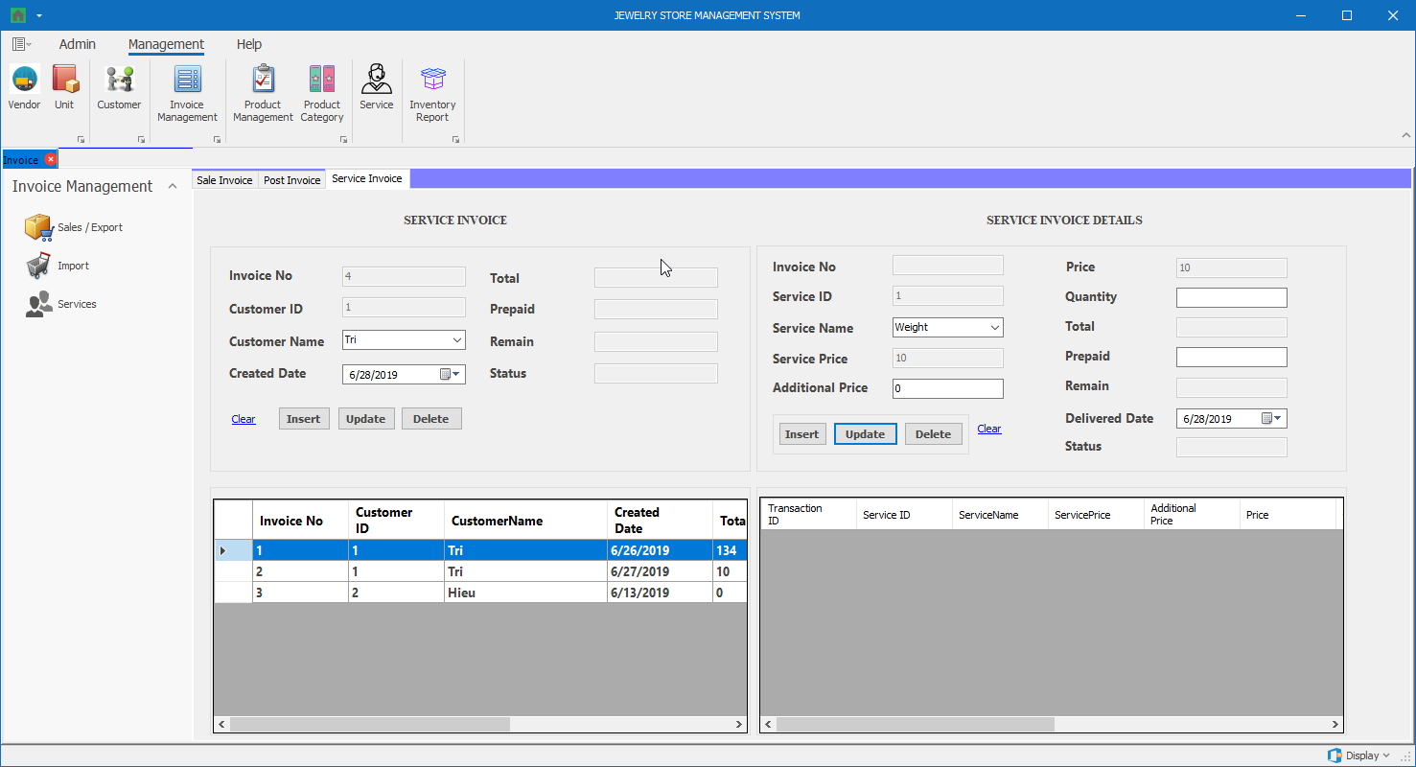

* Chi tiết thiết kế:

|  |  |  |  |
| --- | --- | --- | --- |
| **STT** | **Tên** | **Kiểu** | **Ý nghĩa** |
| 1 | Invoice No (Service Invoice) | Textbox (Disabled) | Hiển thị thông tin mã hóa đơn |
| 2 | Customer ID (Service Invoice) | Textbox (Disabled) | Hiển thị thông tin mã khách hàng |
| 3 | Customer Name (Service Invoice) | DropdownList | Hiển thị danh sách tên khách hàng |
| 4 | Created Date (Service Invoice) | DateTimePicker | Hiển thị ngày tạo hóa đơn |
| 5 | Total (Service Invoice) | Textbox (Disabled) | Hiển thị thông tin tổng giá dịch vụ |
| 6 | Prepaid (Service Invoice) | Textbox (Disabled) | Hiển thị thông tin tổng tiền trả trước |
| 7 | Remain (Service Invoice) | Textbox (Disabled) | Hiển thị thông tin tổng tiền còn lại |
| 8 | Status (Service Invoice) | Textbox (Disabled) | Hiển thị trạng thái của hóa đơn (Hoàn thành khi tất cả chi tiết của hóa đơn đó được giao (Delivered)) |
| 9 | Clear (Service Invoice) | Button | Làm sạch thông tin đang hiển thị trong các textbox |
| 10 | Insert (Service Invoice) | Button | Thêm hóa đơn |
| 11 | Update (Service Invoice) | Button | Cập nhật thông tin hóa đơn được chọn |
| 12 | Detele (Service Invoice) | Button | Xóa thông tin hóa đơn được chọn |
| 13 | Service Invoice Table (Service Invoice) | DataGridView | Hiển thị thông tin các hóa đơn hiện có, khi chọn 1 dòng, thông tin các hóa đơn đó sẽ được hiển thị bên trái |
| 14 | Invoice No (Service Invoice Details) | Textbox (Disabled) | Hiển thị thông tin mã hóa đơn |
| 15 | Service ID (Service Invoice Details) | Textbox (Disabled) | Hiển thị thông tin mã dịch vụ |
| 16 | Service Name (Service Invoice Details) | DropdownList | Hiển thị danh sách tên dịch vụ |
| 17 | Service Price (Service Invoice Details) | Textbox (Disabled) | Hiển thị thông tin giá dịch vụ |
| 18 | Additional Price (Service Invoice Details) | Textbox | Hiển thị / Chỉnh sửa thông tin chi phí riêng |
| 19 | Price (Service Invoice Details) | Textbox (Disabled) | Hiển thị đơn giá được tính = Đơn giá dịch vụ + chi phí riêng |
| 20 | Quantity (Service Invoice Details) | Textbox | Hiển thị / Chỉnh sửa thông tin số lượng sản phẩm cần bán |
| 21 | Total (Service Invoice Details) | Textbox (Disabled) | Hiển thị thông tin tổng tiền (= Đơn giá được tính * số lượng) |
| 22 | Prepaid (Service Invoice Details) | Textbox | Hiển thị / Chỉnh sửa thông tin số tiền trả trước (Số tiền trả trước của từng loại dịch vụ phải >= (50% x Thành tiền) của loại dịch vụ đó) |
| 23 | Remain (Service Invoice Details) | Textbox (Disabled) | Hiển thị thông tin số tiền còn lại phải trả |
| 24 | Delivered Date (Service Invoice Details) | DateTimePicker | Hiển thị ngày giao dịch vụ trong chi tiết hóa đơn |
| 25 | Status (Service Invoice Details) | Textbox (Disabled) | Hiển thị trạng thái của hóa đơn (Tình trạng là “Đã giao” hoặc “Chưa giao”) |
| 26 | Clear (Service Invoice Details) | Button | Làm sạch thông tin đang hiển thị trong các textbox |
| 27 | Insert (Service Invoice Details) | Button | Thêm chi tiết hóa đơn |
| 28 | Update (Service Invoice Details) | Button | Cập nhật thông tin chi tiết hóa đơn được chọn |
| 29 | Detele (Service Invoice Details) | Button | Xóa thông tin chi tiết hóa đơn được chọn |
| 30 | Service Invoice Details Table (Service Invoice Details) | DataGridView | Hiển thị thông tin các chi tiết hóa đơn hiện có, khi chọn 1 dòng, thông tin các chi tiết hóa đơn đó sẽ được hiển thị bên trái |

* + 1. **Màn hình quản lý sản phẩm (Product Management)**

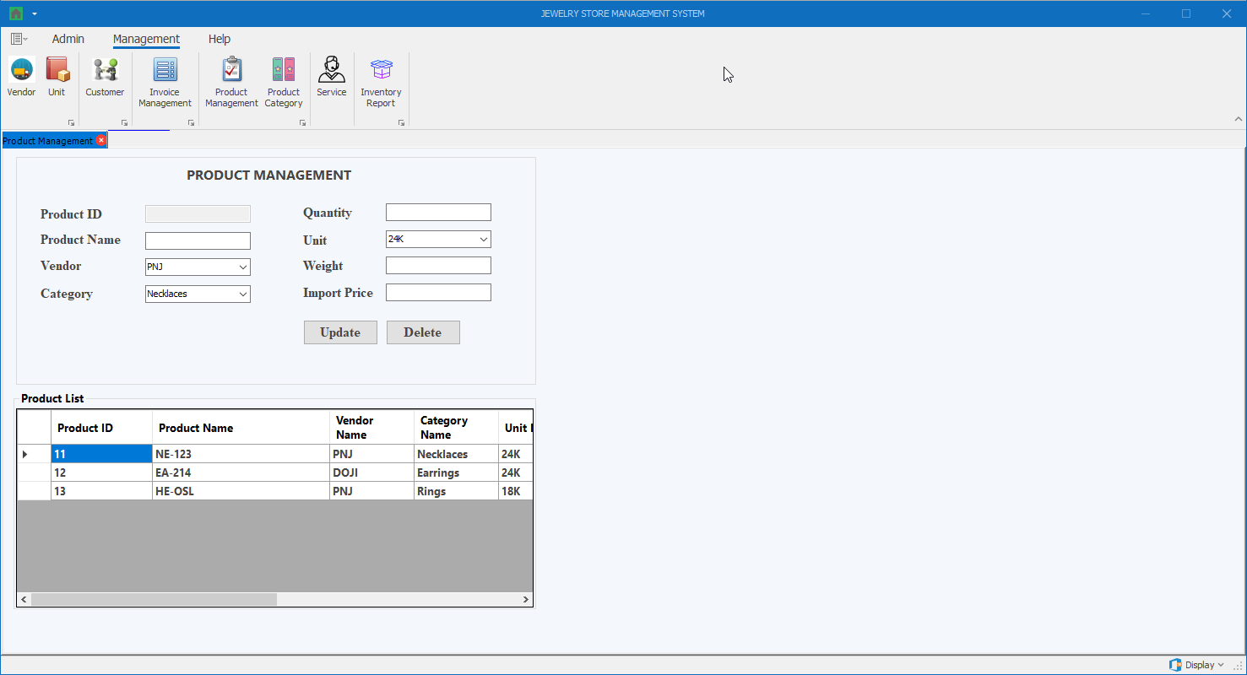

* Chi tiết thiết kế:

|  |  |  |  |
| --- | --- | --- | --- |
| **STT** | **Tên** | **Kiểu** | **Ý nghĩa** |
| 1 | Product ID | Textbox (Disabled) | Hiển thị thông tin mã sản phẩm |
| 2 | Product Name | Textbox | Hiển thị thông tin tên sản phẩm |
| 3 | Vendor | DropdownList | Hiển thị danh sách nhà cung cấp |
| 4 | Category | DropdownList | Hiển thị danh sách loại sản phẩm |
| 5 | Quantity | Textbox | Hiển thị / Chỉnh sửa số lượng sản phẩm |
| 6 | Unit | DropdownList | Hiển thị danh sách đơn vị |
| 7 | Weight | Textbox | Hiển thị / Chỉnh sửa trọng lượng sản phẩm |
| 8 | Import Price | Textbox | Hiển thị / Chỉnh sửa số lượng giá nhập |
| 9 | Update | Button | Cập nhật thông tin sản phẩm |
| 10 | Delete | Button | Xóa thông tin sản phẩm |
| 11 | Product List | DataGridView | Hiển thị thông tin các sản phẩm hiện có, khi chọn 1 dòng, thông tin các sản phẩm đó sẽ được hiển thị bên trái |

* + 1. **Màn hình quản lý loại sản phẩm (Product Category)**

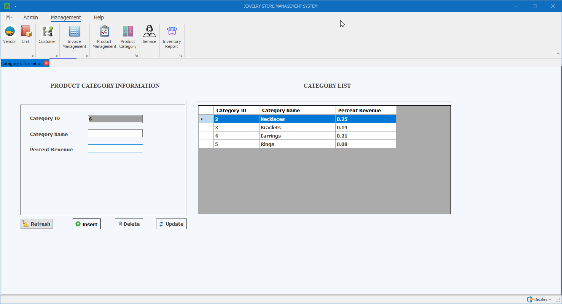

* Chi tiết thiết kế:

|  |  |  |  |
| --- | --- | --- | --- |
| **STT** | **Tên** | **Kiểu** | **Ý nghĩa** |
| 1 | Category ID | Textbox (Disabled) | Hiển thị thông tin mã loại sản phẩm |
| 2 | Category Name | Textbox | Hiển thị / chỉnh sửa thông tin tên loại sản phẩm |
| 3 | Percent Revenue | Textbox | Hiển thị / chỉnh sửa thông tin phần trăm lợi nhuận theo loại sản phẩm |
| 4 | Category Table | DataGridView | Hiển thị thông tin các loại sản phẩm hiện có, khi chọn 1 dòng, thông tin các loại sản phẩm đó sẽ được hiển thị bên trái |
| 5 | Insert | Button | Thêm thông tin loại sản phẩm |
| 6 | Delete | Button | Xóa thông tin loại sản phẩm được chọn |
| 7 | Update | Button | Cập nhật thông tin loại sản phẩm được chọn |
| 8 | Refresh | Button | Làm sạch thông tin đang hiển thị trong các textbox |

* + 1. **Màn hình quản lý dịch vụ**

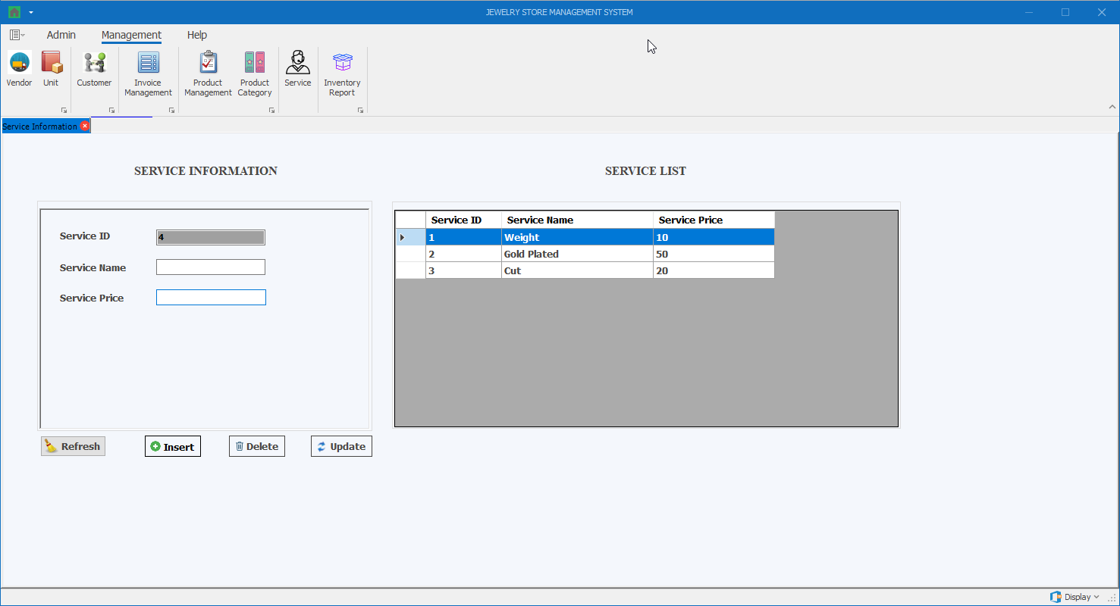

* Chi tiết thiết kế:

|  |  |  |  |
| --- | --- | --- | --- |
| **STT** | **Tên** | **Kiểu** | **Ý nghĩa** |
| 1 | Service ID | Textbox (Disabled) | Hiển thị thông tin mã dịch vụ |
| 2 | Service Name | Textbox | Hiển thị / chỉnh sửa thông tin tên dịch vụ |
| 3 | Service Price | Textbox | Hiển thị / chỉnh sửa thông tin giá dịch vụ |
| 4 | Service Table | DataGridView | Hiển thị thông tin các dịch vụ hiện có, khi chọn 1 dòng, thông tin các dịch vụ đó sẽ được hiển thị bên trái |
| 5 | Insert | Button | Thêm thông tin dịch vụ |
| 6 | Delete | Button | Xóa thông tin dịch vụ được chọn |
| 7 | Update | Button | Cập nhật thông tin dịch vụ được chọn |
| 8 | Refresh | Button | Làm sạch thông tin đang hiển thị trong các textbox |

* + 1. **Màn hình báo cáo tồn kho (Inventory Report)**

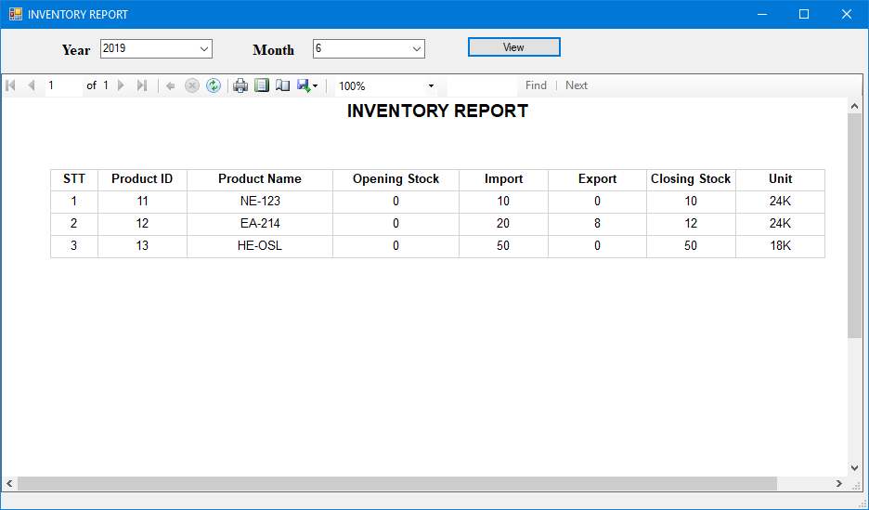

* Chi tiết thiết kế:

|  |  |  |  |
| --- | --- | --- | --- |
| **STT** | **Tên** | **Kiểu** | **Ý nghĩa** |
| 1 | Year | DropdownList | Hiển thị danh sách năm cần xem báo cáo |
| 2 | Month | DropdownList | Hiển thị danh sách năm cần xem báo cáo |
| 3 | View | Button | Bấm để hiển thị báo cáo dựa theo 2 tham số year và month |

1. **Thiết kế dữ liệu (RD – Relationship Diagram – Mô hình quan hệ)**
   1. **Sơ đồ RD cả hệ thống**

CUSTOMER (CustomerID, CustomerName, PhoneNo, Address)

DATE (Datesk, Month, MonthShortName, Year)

PRODUCT (ProductID, ProductName, VendorID, ProductCategoryID, ImportPrice, Weight, Quantity, UnitID)

PRODUCTCATEGORY (ProductCategoryID, ProductCategoryName, PercentRevenue)

SERVICE (ServiceID, ServiceName, ServicePrice)

SERVICETRANSACTION (ServiceTransID, CreatedDate, CustomerID, Total, Prepaid, Remain, Status)

SERVICETRANSACTIONDETAILS (ServiceTransDetailsID, ServiceTransID, ServiceID, AdditionalPrice, TransPrice, Quantity, TransTotal, TransPrepaid, TransRemain, DeliveredDate, TransStatus)

TRANSACTION (TransID, TransDate, CustomerID, VendorID, TransType)

TRANSACTIONDETAILS (TransDetailsID, TransID, ProductID, TransQuatity, TransPrice, Total)

UNIT (UnitID, UnitName, UnitPrice)

USER (UserID, UserName, Role, IsDistributor, Password, PhoneNo, Address)

VENDOR (VendorID, VendorName, Address, PhoneNo)

* 1. **Giải thích từng bảng, kiểu dữ liệu**

|  |  |  |
| --- | --- | --- |
| **Tên bảng** | **Tên Cột** | **Kiểu dữ liệu** |
| **CUSTOMER** | CustomerID | int |
| CustomerName | nvarchar(100) |
| PhoneNo | nvarchar(100) |
| Address | nvarchar(200) |
| **DATE** | Datesk | int |
| Month | int |
| MonthShortName | nvarchar(100) |
| Year | int |
| **PRODUCT** | ProductID | int |
| ProductName | nvarchar(100) |
| VendorID | int |
| ProductCategoryID | int |
| ImportPrice | float |
| Weight | nvarchar(100) |
| Quantity | int |
| UnitID | int |
| **PRODUCT**  **CATEGORY** | ProductCategoryID | int |
| ProductCategoryName | nvarchar(100) |
| PercentRevenue | float |
| **SERVICE** | ServiceID | int |
| ServiceName | nvarchar(100) |
| ServicePrice | float |
| **SERVICE**  **TRANSACTION** | ServiceTransID | int |
| CreatedDate | smalldatetime |
| CustomerID | int |
| Total | float |
| Prepaid | float |
| Remain | float |
| Status | nvarchar(20) |
| **SERVICE**  **TRANSACTION**  **DETAILS** | ServiceTransDetailsID | int |
| ServiceTransID | int |
| ServiceID | int |
| AdditionalPrice | float |
| TransPrice | float |
| Quantity | int |
| TransTotal | float |
| TransPrepaid | float |
| TransRemain | float |
| DeliveredDate | smalldatetime |
| TransStatus | nvarchar(20) |
| **TRANSACTION** | TransID | int |
| TransDate | smalldatetime |
| CustomerID | int |
| VendorID | int |
| TransType | nvarchar(10) |
| **TRANSACTION**  **DETAILS** | TransDetailsID | int |
| TransID | int |
| ProductID | int |
| TransQuatity | int |
| TransPrice | float |
| Total | float |
| **UNIT** | UnitID | int |
| UnitName | nvarchar(100) |
| UnitPrice | float |
| **USER** | UserID | int |
| UserName | nvarchar(100) |
| Role | nvarchar(20) |
| IsDistributor | int |
| Password | nvarchar(100) |
| PhoneNo | nvarchar(100) |
| Address | nvarchar(200) |
| **VENDOR** | VendorID | int |
| VendorName | nvarchar(100) |
| Address | nvarchar(200) |
| PhoneNo | nvarchar(100) |

* 1. **Thiết kế dữ liệu mức vật lý**

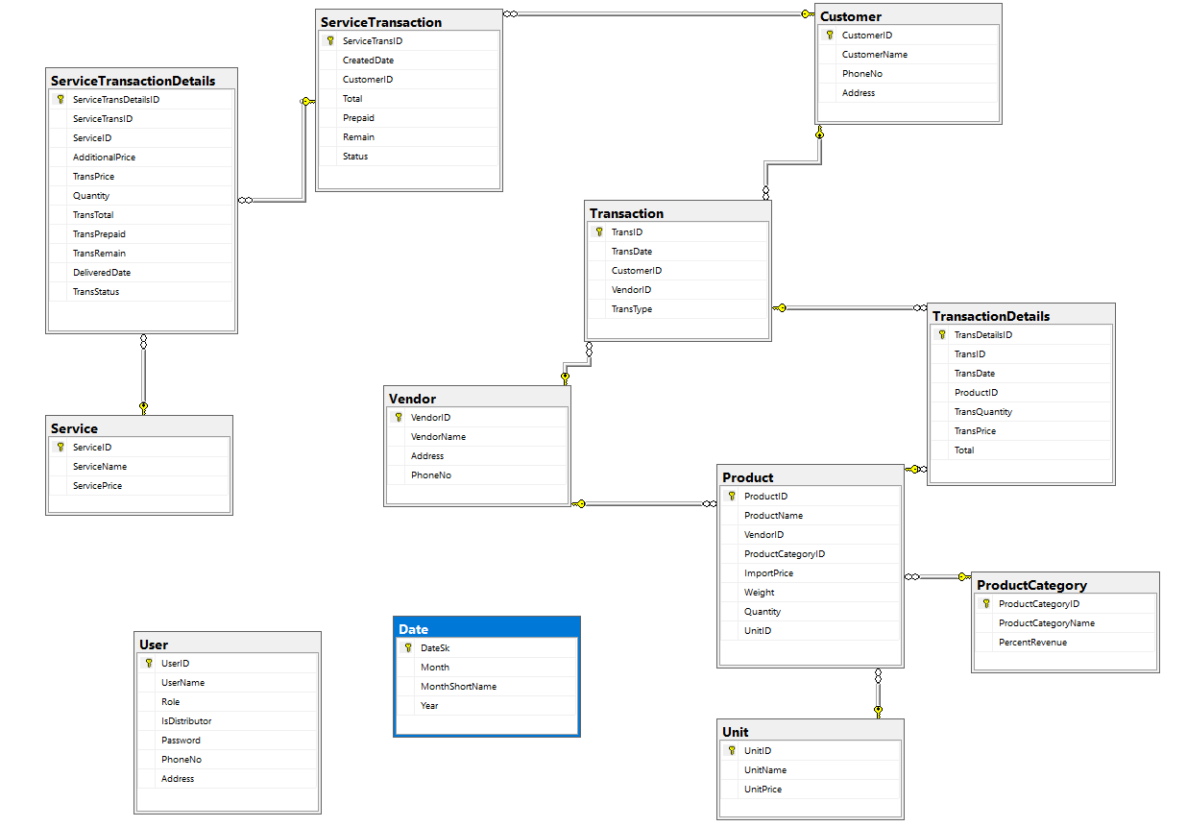

1. **Thiết kế kiến trúc**
   1. **Mô hình tổng thể kiến trúc**

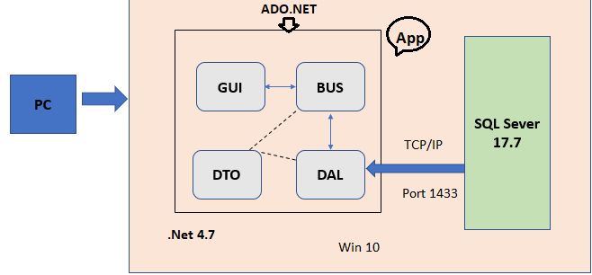

* 1. **Danh sách các componet/Package**
* Phần mềm được viết trên mô hình 3 Layer, được tố chức trong các Folder:

+ QLCUAHANG_DTO

+ QLCUAHANG_DAL

+ QLCUAHANG_BUS  
+ QLCUAHANG_GUI

* Lưu trữ trên hệ quản trị Cơ sở dữ liệu SQL Sever , dữ liệu được lưu trong file Quanli.sql

# Chương 4: Cài đặt

1. **Công nghệ sử dụng**

* Ngôn ngữ lập trình: C#.
* Phần mềm lập trình: Visual Studio 2019.
* Hệ quản trị cơ sở dữ liệu: SQL Server 2017.
* DevExpress 19.

1. **Vấn đề khi cài đặt**

* Khi cài đặt xong, phần mềm cần được tạo một cơ sở dữ liệu để có thể hoạt động được.

1. **Mô tả giải pháp & kỹ thuật**

* Để giải quyết vấn đề trên, tạo ra một form Config để khởi tạo một cơ sở dữ liệu cho phần mềm.
* Đầu tiên, ta tiến hành detach cơ sở dữ liệu thành file .mdf dùng cho phần mềm.
* Tiếp theo đó, thông qua Form Config sẽ giúp attach file .mdf thành một cơ sở dữ liệu hoàn chỉnh dùng cho chính phần mềm.

# Chương 5: Kết luận

Sau một khoảng thời gian học và thực hành, em đã phân tích và tổng hợp những vấn đề cần quan tâm để viết nên bài báo cáo này. Với năng lực hạn chế nên bản báo cáo này của em không tránh khỏi những thiếu xót.

Phần mềm đã hoàn thành xong ở mức cơ bản nhưng vẫn còn nhiều thiếu xót và chưa đi sâu vào thực tiễn. Em rất mong nhận được sự giúp đỡ, góp ý của cô và các bạn để khắc phục và hoàn thiện chương trình tốt hơn.

Em xin chân thành cảm ơn cô Nguyễn Thi Thanh Trúc đã tận tình chỉ dạy và giúp đỡ em trong suốt thời gian qua. Một lần nữa em xin cảm ơn cô.